FA-9000电源测试系统
TDS-1002(600MHZ)  数位储存示波器  FA-6000多功器  数位电表HP-34401A  AC/DC功率表CP-310  FA-828ATE  可程式电子负载机  P4等级工业电脑主机  APR-1021N 2KVA  可程式AC电源供应器 | 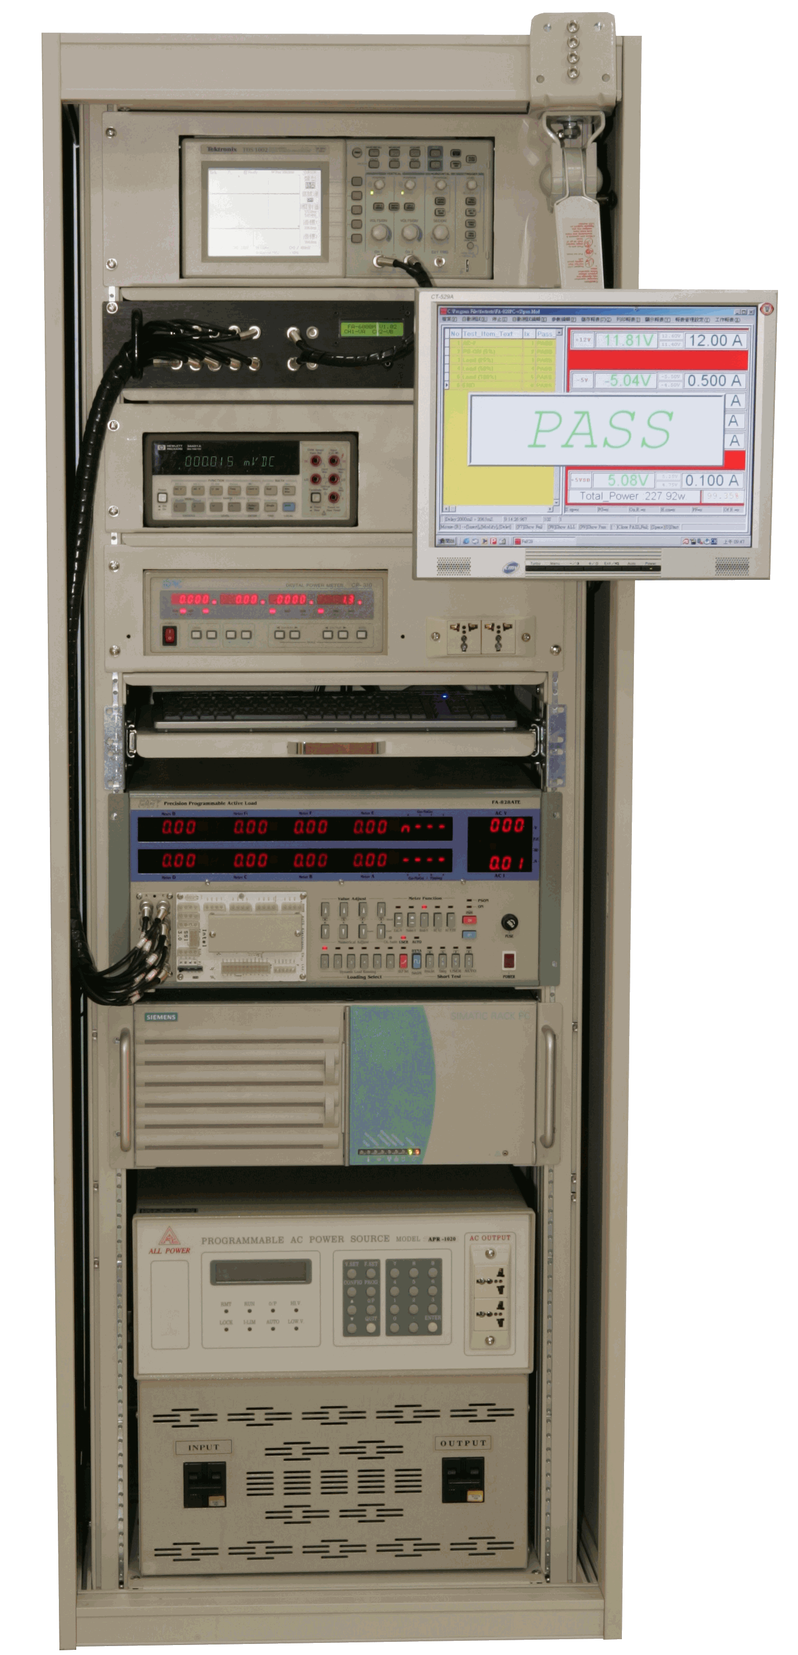 | 测试项目：  1.LOAD TEST (EFFICIENCY TEST) (AC P.F.TEST)  (INPUT AC POWER TEST)(ADJ V TEST)  2.O.L.P TEST  3.SHORT TEST (INPUT AC POWER TEST)  4.AC-ON TEST (SETUP TIME TEST)(P.G.TIME TEST)  (ON RING TIMES TEST)  5.AC-OFF TEST (HOLD ON TIME TEST)(P.F.TIME TEST)  (OFF RING TIMES TEST)  6.PS-ON TEST (SETUP TIME TEST)(P.G.TIME TEST)  (ON RING TIMES TEST)  7.PS-OFF TEST (HOLD ON TIME TEST)(P.F.TIME TEST)  (OFF RING TIMES TEST)  8.RIPPLE TEST  9.LOAD＆CROSS REGULATION TEST  11ON/OFF TEST (AC ON/OFF TEST)(PS ON/OFF TEST)  (LOAD HI-LO ON/OFF TEST)  12.O.C.P.TEST  13.LOOP TEST
功能简介：
●FA-9000ATS是以FA-828ATE为主轴所组合而成的“直流电源供应器测试系统”，搭配最新开发的PC版测试软体：FA-828PC”可连结多工器FA-6000及数位储存示波器自动读取8组电压的Ripple P-P,配合可程式AC电源供应器，可控制输出AC电压、频率、启始角度。
●搭配功率表CP-310可自动量测功率、功率因素及输入功率：输出电压也可经由6 1/2位的数字电表读值，可读到更细微的电压。
●短路测试的短路时间长短可自由设定，也可将短路时之AC功率值做为判断依据，测试判断更为详细。
●全新开发之测试软体，自动测试编辑完成后可无限组数储存于电脑上，并透过电脑编辑后，即时进行自动连线测试，立即得知测试结果。
●报表功能中之工作报表可统计每日产能，并将PASS/FALL之序号于报表中管理；另可先定记录档位，可将每日产能，第X测试项的电压记录下来做“最高电压”、“最低电压”、“平均电压”、“最高与最低电压差”之统计分析。
●全新开发WINDOWS系统介面，可依设定指定测试报告输出及储存方式，测试完成后的印表兴否、报表序号增号、报表档案存否……功能规划最完善。
●具有给任何电源供应器测试应用的测试项目编辑能力，并加入ATX S.P.S 快速设定功能，提供使用者更简便的参数编辑设定。

